## 二、项目生存期模型确定

实验目的：掌握软件项目生存期模型选择方法

实验要求：

1） 复习课程的生存期模型

2） 分析 SPM 项目特性

3） 确定 SPM 项目生存期模型

4） 选择 1 个团队课堂上讲述 SPM 项目生存期模型

5） 其他团队进行评述，可以提问题。

1. **分析 SPM 项目特性**

对于本组的电影订票系统来说，系统本身就存在很明确的目标，以及目标群体，并且现今市面上已存在较为完善的订票系统。所以在考虑生命周期时，基本放弃原型和渐进式阶段模型，原型针对于目标不明确的项目，而渐进式阶段模型虽然可以适用，但是考虑产品本身已经有明确的目标以及功能，并且项目本身属于中小型的软件产品，并不需要让重要功能先行，也不需要花费时间去不断跟进、不断提交，浪费公司的人力资源，敏捷模型亦是如此。

相较于瀑布模型、V模型和增量模型而言，增量模型更加灵活适用。瀑布模型和V模型都是属于“一枪头”的事情，对于产品未来市场变化不能够做出有效快速的变化。而增量模型在保证产品功能性完整、服务目标明确的情况下，更能针对于未来市场变化做出反应，随时增加核心功能。比如在不同地区，产品的受众会发生变化，如果在调查时发现，青年情侣的比重较多，则产品可以新增情侣相关的功能。

1. **确定 SPM 项目生存期模型**综上所述，小组确定以增量模型作为SPM 项目生存期模型。

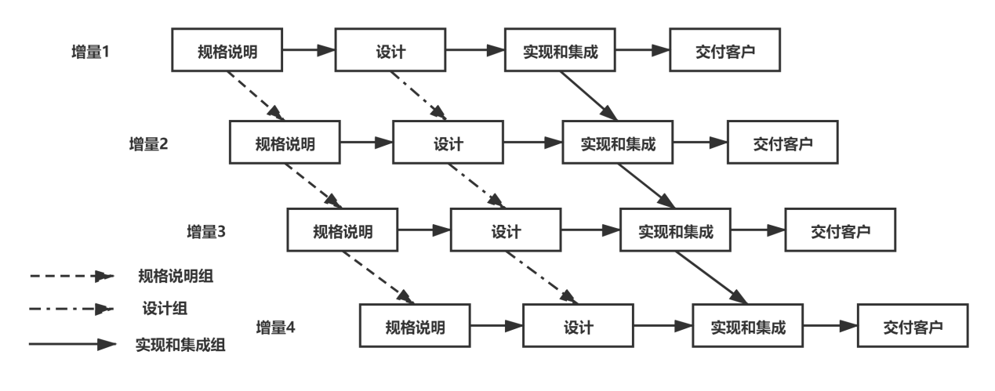

增量一：实现基本功能。包括用户登录、注册功能；可以显示当前的热映电影具体信息（包括电影名，电影评分，主演等），并实现购票选座功能（通过影片名选择影院），订单查询。

增量二：进行个性推荐。根据用户情况进行推荐，自动定位用户当前地理位置，搜索附近的影院并按距离、评价等进行排序；增加一种购票方式：通过附近影院名称选择影片并购票。

增量三：进一步细化。完善电影的相关信息，例如影院配置（2D，3D，IMAX等）电影的简介、演员简介、宣传片等，添加通过此软件购票用户观影后的评价。添加购票后的相关功能，改座位、添加同行票、退票等功能。

增量四：添加辅助功能。添加当前热映电影的实时票房信息，折扣卡活动页面，观影小食购买页面等。